05.04.2023

**RD Laboratory**

**Typescript homework**

React course

**ООО «ЭПАМ Систэмз»**

**ИНН:** 7719232155

**КПП:** 774850001 / 772401001

**Адрес:** 115404, Россия, г. Москва, ул. 9-ая Радиальная, д. 2

**Тел:** +7 (495) 730-6362

**E-mail:** [info@rntgroup.com](mailto:info@rntgroup.com)

**Сайт:** [rntgroup.com](https://www.rntgroup.com)

# Типизированная структура данных

Для выполнения задания, перейдите по ссылке <https://github.com/evgenii-ts/RNT_RD-TS_Homework>, скачайте проект и сохраните его копию в свой аккаунт

В первом задании требуется реализовать структуру данных двусвязный список. Необходимо выполнить следующие условия:

1. Использовать JS class
2. Элемент коллекции должен быть generic
3. Элемент коллекции должен иметь свойства next и previous
4. Экземпляр класса должен предоставлять доступ к следующим свойствам: count (количество элементов), first (первый элемент), last (последний элемент)

# Условные типы данных

## Generic функция

Напишите GetFunctionTypes тип, который бы работал следующим образом:

1. Если в качестве generic типа передана функция, то результирующим типом будет массив из двух значений: параметра функции и возвращаемого значения. Пример:

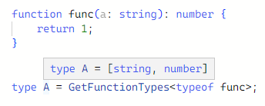

1. Если передана не функция, то результат unknown

## Проверка поля объекта

В этой части задания запрещено использование Utility Types

Напишите GetUserType тип, который бы работал следующим образом:

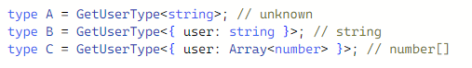

# Основы управления свойствами объектов

Дан интерфейс с набором свойств (name, address, phone). Свойства имеют разный тип данных. На основе этого интерфейса необходимо сгенерировать тип данных со следующими условиями:

1. Имеет свойства getName, getPhone
2. Типом данных каждого свойства является функция, возвращаемым типом данных которой будет изначальный тип данных свойства интерфейса

## Пример интерфейса

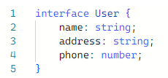

## Результирующий тип данных

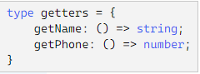

# Основы сборки

В вашем проект есть файлы tsconfig.json и package.json. Модифицируйте скрипт build в package.json и конфигурацию tsconfig.json так, чтобы все при вызове этого скрипта все файлы (не зависимо от их количества) из папки src были преобразованы в простые js файлы. Результат должен быть сложен в папку dist

Изучите разные возможности tsconfig.json. Вы сможете переиспользовать эту конфигурацию в вашем следующем задании